**API de Carrinhos**

* **Setup inicial**

->Criar a pasta Configuration

->Dentro dela, ApiConfig

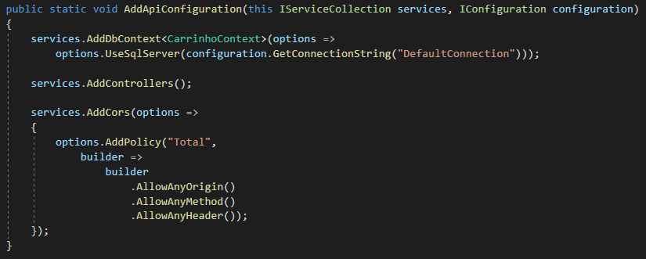

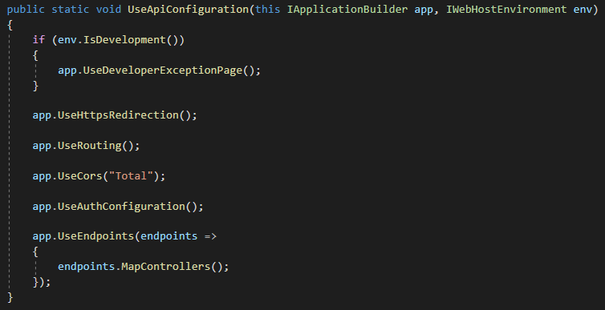

->Criar a DependencyInjectionConfig

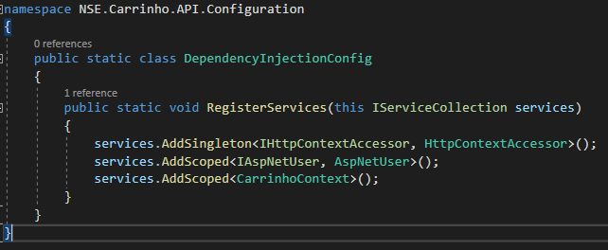

->Criar a SwaggerConfig

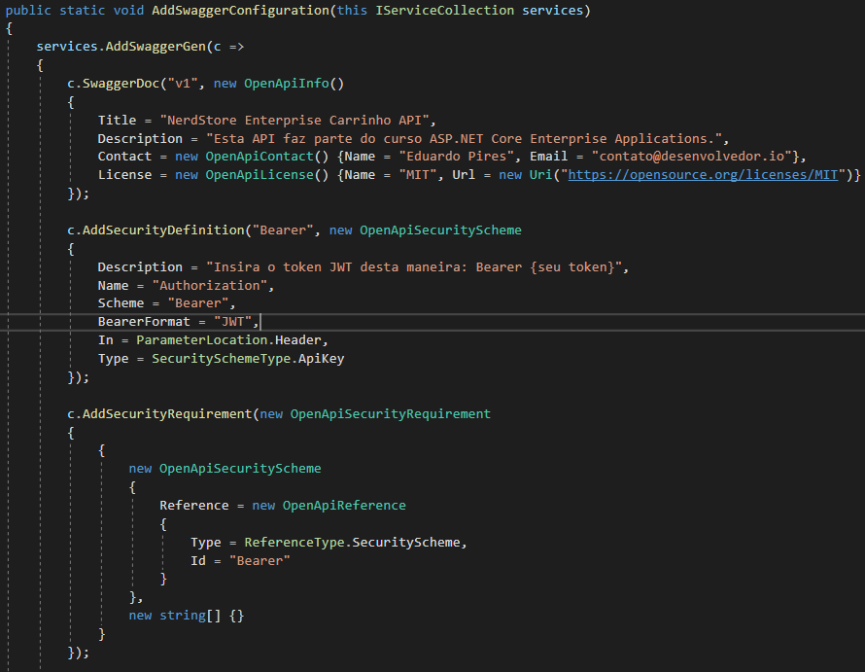

->Criar a pasta Model

->Criar a classe CarrinhoItem

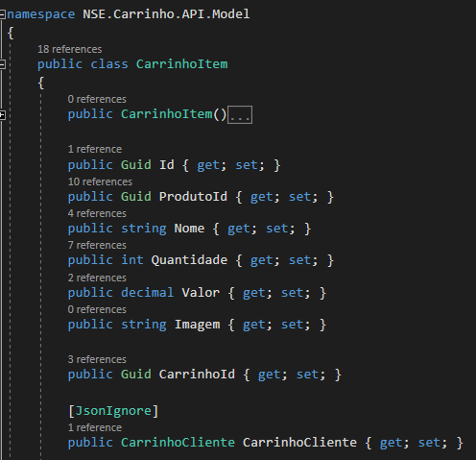

->Criar a classe CarrinhoCliente

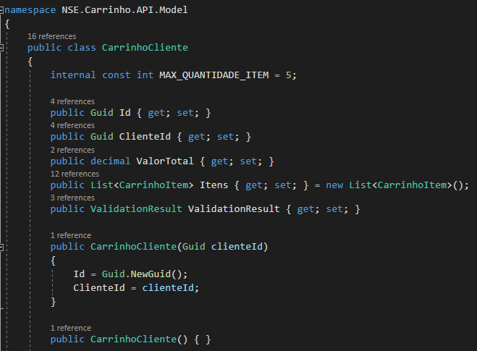

->Criar a pasta Data

->Dentro dela, criar CarrinhoContext

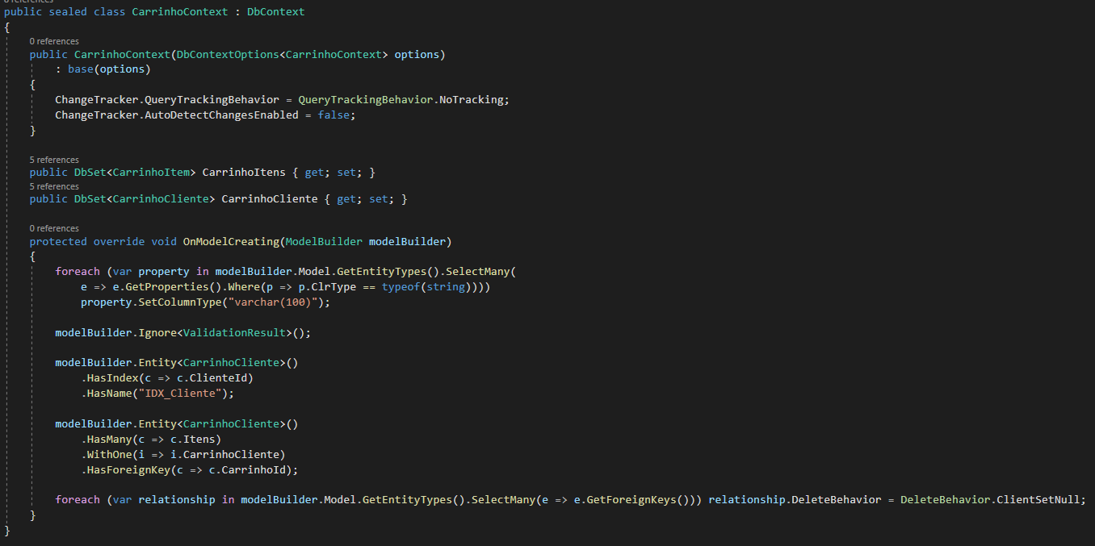

->Apontar o appSettings.Development para a base

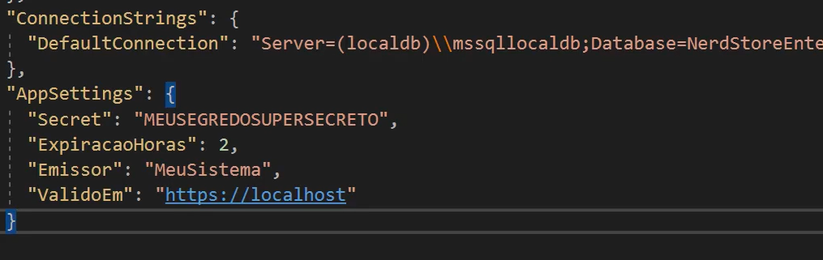

->Adcionar a migration com a start up Project especificada

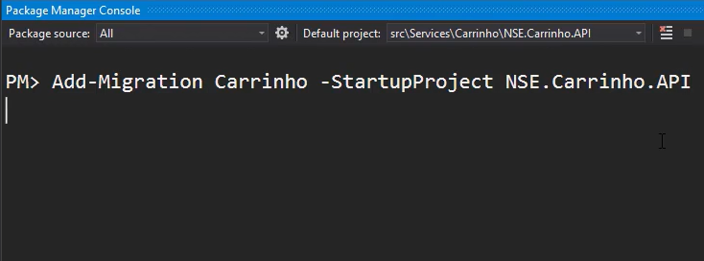

->Realizar o update-database também com o startup Project especificado

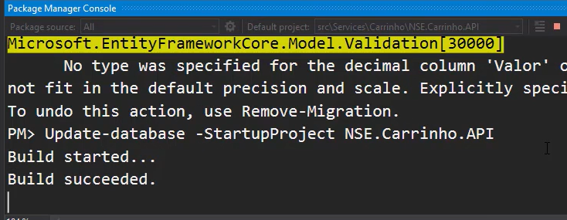

-> Criar a controller com seus métodos

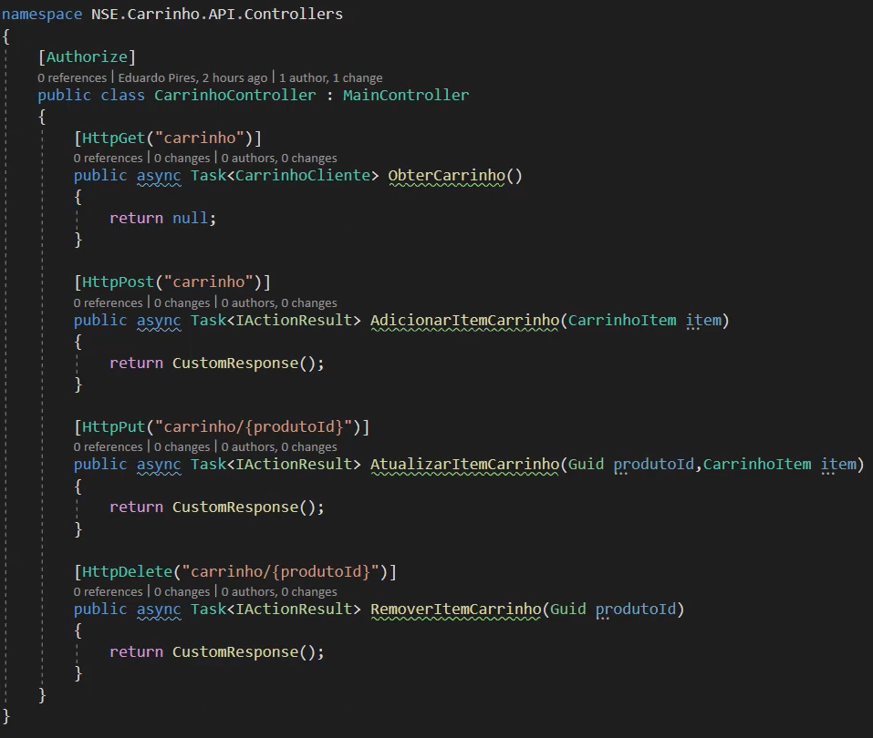

* **Globalização da Interface IUser**

->Em Building Blocks/Services/NSE.WebAPI.Core, criar uma pasta chamada Usuario

->Dentro dela, criar uma classe chamada AspNetUser

->Copiar tudo que dentro da classe Web/MVC/NSE.WebApp.MVC/Extensions/IUser e colar nessa classe criada anteriormente

->Substituir o nome da interface e da classe para AspNetUser

->Extrair a interface para um arquivo separado

->Extrair a classe ClaimsPrincipalExtensions para um arquivo separado

->Isso inicialmente quebrará a aplicação

->Dar um build para identifica onde foi que quebrou

->Referenciar corretamente dessa vez já com a interface globalizada

->Excluir a classe IUser da aplicação mvc(Extensions/IUser.cs)

* **Implementando Task ObterCarrinho**

->Injetar o IAspNetUser e o CarrinhoContext na controller

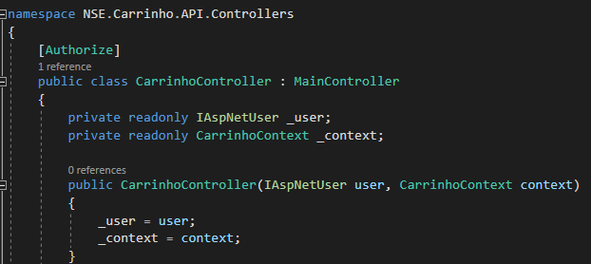

->Criar o Método ObterCarrinhoCliente

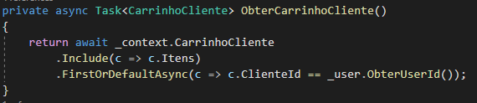

->Implementá-lo no método ObterCarrinho

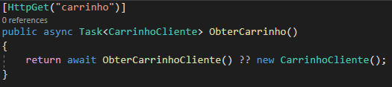

* **Criando métods base na classe CarrinhoItem**

->Criar uma classe de validação aninhada Chamada ItemCarrinhoValidation

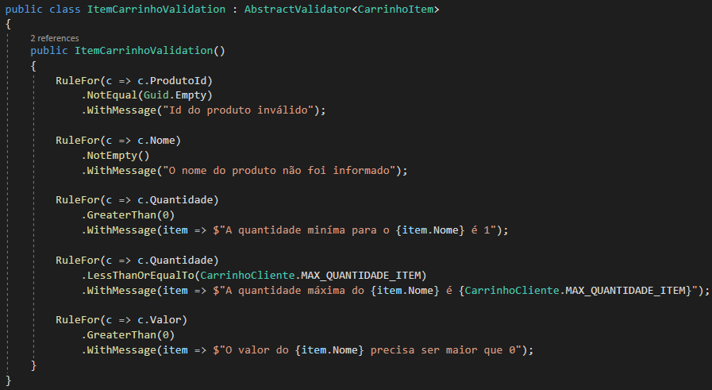

->Depois disso, criar os métodos base para incrementar os métodos da controller e da Classe CarrinhoController

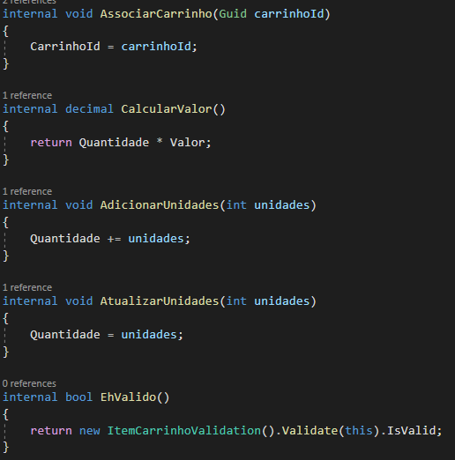

* **Criando métodos Base na classe CarrinhoCliente**

->Criar uma classe de validação aninhada Chamada CarrinhoClienteValidation

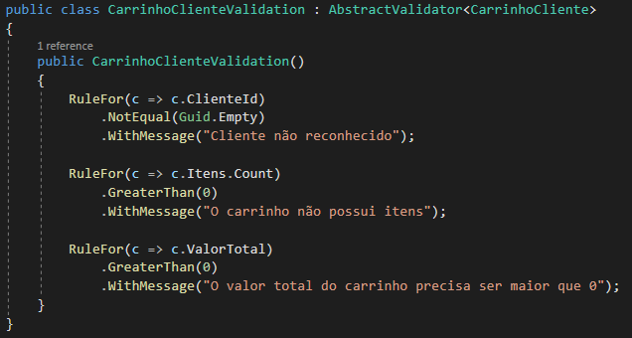

->Criar métodos base para serem utilizados na Controller

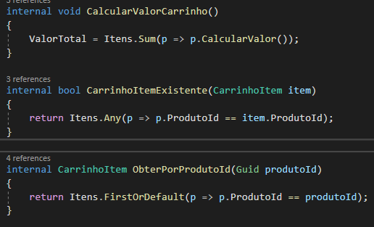

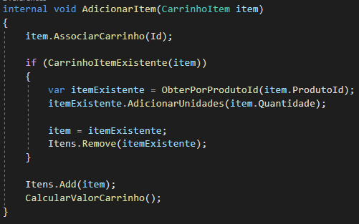

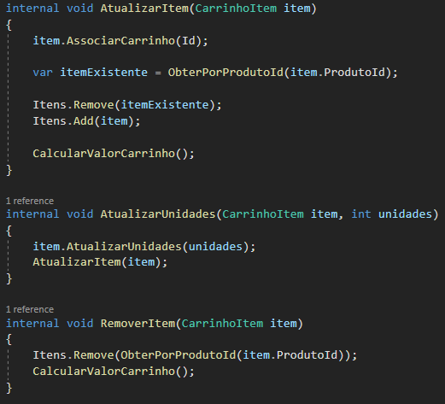

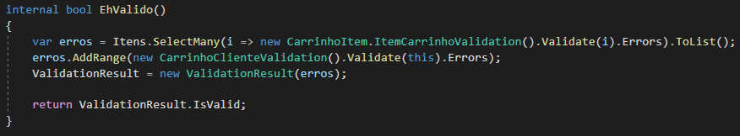

* **Implementando Task AdicionarItemCarrinho**

->Na controller, criar os métodos bases para Implementar os métodos

->Criar o método ManipularNovoCarrinho

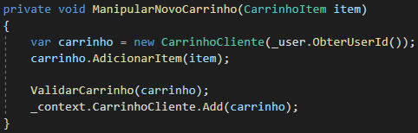

->Criar o método ManipularCarrinhoExistente

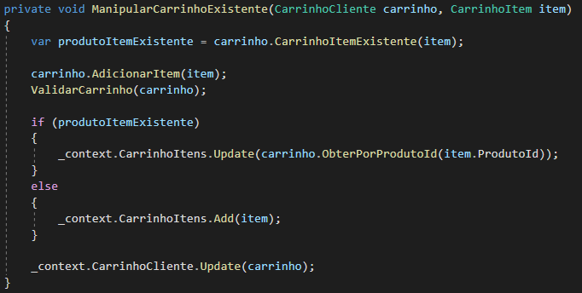

->Criar a devidas validações para implementar a Task AdicionarItemCarrinho

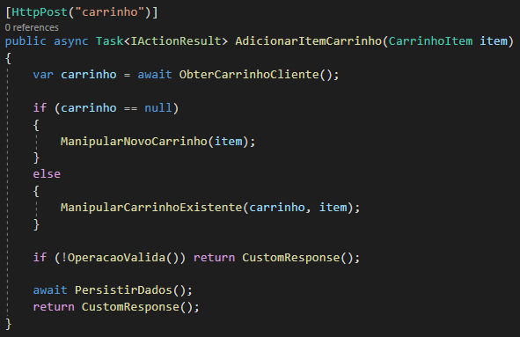

->Criar método PersistirDados

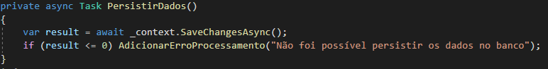

* **Implementando Task AtualizarItemCarrinho**

->Criar método ObterItemCarrinhoValidado

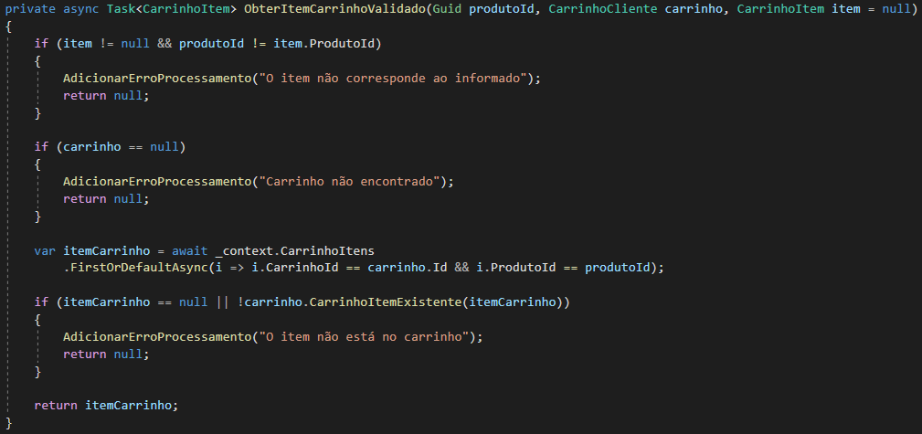

->Criar método validar Carrinho

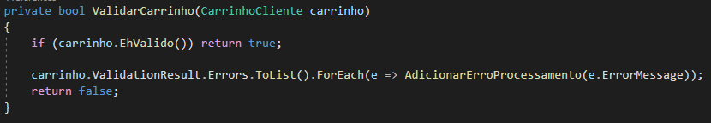

->Implementar Task AtualizarItemCarrinho

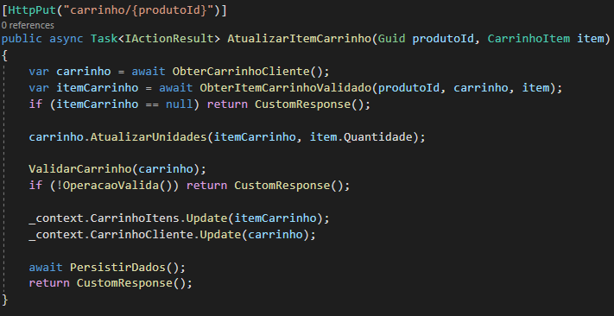

* **Implementando Task RemoverItemCarrinho**

->Implementar a Task de remover

